崖州区信息化服务中心开展

“五个礼让”宣传志愿服务活动
为深入开展“五个礼让”文明实践行动，不断夯实三亚礼让之城的基础，进一步提升市民素质和社会文明程度，3月14日上午，金露影主任组织志愿者到鲸海广场深入开展“五个礼让”文明实践行动，倡导文明礼让，号召做文明崖州人，为文明有礼代言。
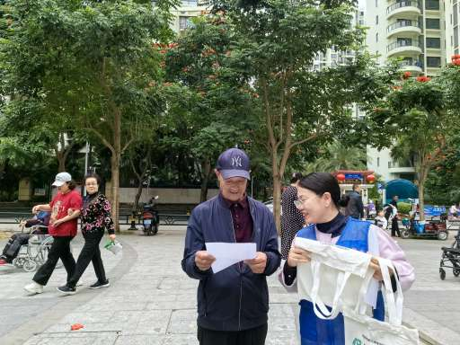
活动中，志愿者发放“五个礼让”倡议书，号召广大市民积极响应我市“五个礼让”文明行为模式，弘扬相互礼让、遵规守矩的良好社会风尚，共同倡导文明从个人做起，从现在做起。
一直以来，我市不断拓展“礼让”内涵，深入推进“五个礼让”文明实践行动，让“礼让”观念深入人心。斑马线前讲礼让、行车会车讲礼让，有序排队讲礼让、乘坐公交讲礼让、乘坐电梯讲礼让，体现了城市的秩序之美，引导广大市民自觉践行社会主义核心价值观，积极投身志愿服务活动、文明实践活动，涵养出三亚文明的新风潮，为把三亚打造成温暖而有风度的“礼让之城”积蓄了磅礴的力量。

